Hangisi doğru, hangisi yanlış?
Kademe düzeyi: | İlkokul
Hedef: | Bilinçli teknoloji kullanımı
Gelişim alanı: | Kişisel-sosyal gelişim
Süre: | 40’
Yöntem-teknikler: | Örnek olay  Buluş tekniği  Soru cevap
Araç-gereçler-kaynaklar: | Mutlu ve üzgün emoji görselleri  Teknoloji kullanımı fişleri  Taç hazırlama kağıdı  Makas  Boya kalemleri
Uygulayıcı: | Psikolojik danışman/Sınıf rehber öğretmeni
Ön hazırlık süreci: | İlgili materyallerin çıktı olarak alınması gerekmektedir.  Teknoloji fişleri önceden kesilmelidir.  Öğrencilerin materyallerinin (makas ve boya kalemler) önceden istenmesi gerekmektedir.  Taç hazırlama kağıdı öğrenci sayısı kadar çoğaltılmalıdır.
Süreç  (Uygulama Basamakları): | 1.Mutlu ve üzgün emojiler tüm sınıfa gösterilir ve ardından öğretmen masasına yan yana konulur.  2. Uygulayıcı açıklar:  “Bugün sizlerle daha önceden konuştuğumuz teknolojinin doğru ve yanlış kullanımı ile ilgili bir oyun oynayacağız. Oyunumuzda doğru ve yanlış teknoloji kullanımı davranışlarını anlatan fişlerimiz var. Ben bir fiş çekeceğim ve bu fişi sizlere okuyacağım. Sizler de bu fişin doğru mu yoksa yanlış mı olduğunu bulacaksınız. Ben de sizin doğru dediklerinizi mutlu emojinin yanına, yanlış bulduklarınızı üzgün emojinin yanına koyacağım” denir.  3. Uygulayıcı öğrencilerin etkinliğe hazır olmasını sağlar:  “Şimdi oyuna geçmeden önce herkesin arkasına yaslanmasını, rahat bir şekilde oturmasını istiyorum. Size fişleri okuduktan sonra doğru olduğu düşündüğünüz fiş için kaleminizi havaya kaldırmanızı yanlış olduğunu düşündüğünüz fiş için silginizi havaya kaldırmanızı isteyeceğim. Sözel olarak cevap vermeyeceğiz. Hazır mısınız? denir.  4.Uygulayıcı tüm öğrencilerin yönergeyi anladığından emin olur. Örnek bir alıştırma oyunu oynanır. Alıştırma oyununun herkes tarafından anlaşıldığından emin olduktan sonra oyuna başlanır.
Değerlendirme: | 5. Uygulayıcı değerlendirme etkinliğine geçer:  “Bugün doğru ve yanlış teknoloji kullanım davranışlarını belirledik. Şimdi sırada teknoloji kullanımı konusunda öğrendiğimiz doğruları bize evimizde de hatırlatacak bir etkinliğimiz var. Boyalarınızı ve makasınızı çıkarabilirsiniz.  Sizlere dağıtacağım kağıtlarda başınıza takabileceğiniz bir taç var. Sizlerden bu taçları kesmenizi, bugün öğrendiklerimizle ilgili bir resim çizmenizi ve istediğiniz renge boyamanızı istiyorum.”  6.Öğrencilere etkinlik esnasında rehberlik edilir ve hazırladıkları görselleri başlarına takmaları sağlanır.  7.Öğrencilerden bilekliklerinin hikayesini (nasıl yaptıkları, neler öğrendikleri vb.) okul dışındaki çevrelerine anlatmaları istenir.
Uygulayıcıya not: | Sınıf mevcuduna ve kademesine göre etkinliğin uygulamasında farklılığa gidilebilir. Örneğin; fişlerin öğrenciler tarafından okunması gibi.

Ek 1. Emojiler (Mutlu)
Ek 1. Emojiler (Üzgün)

EK 2.Teknoloki Kullanım Fişleri (Sayfa 1)
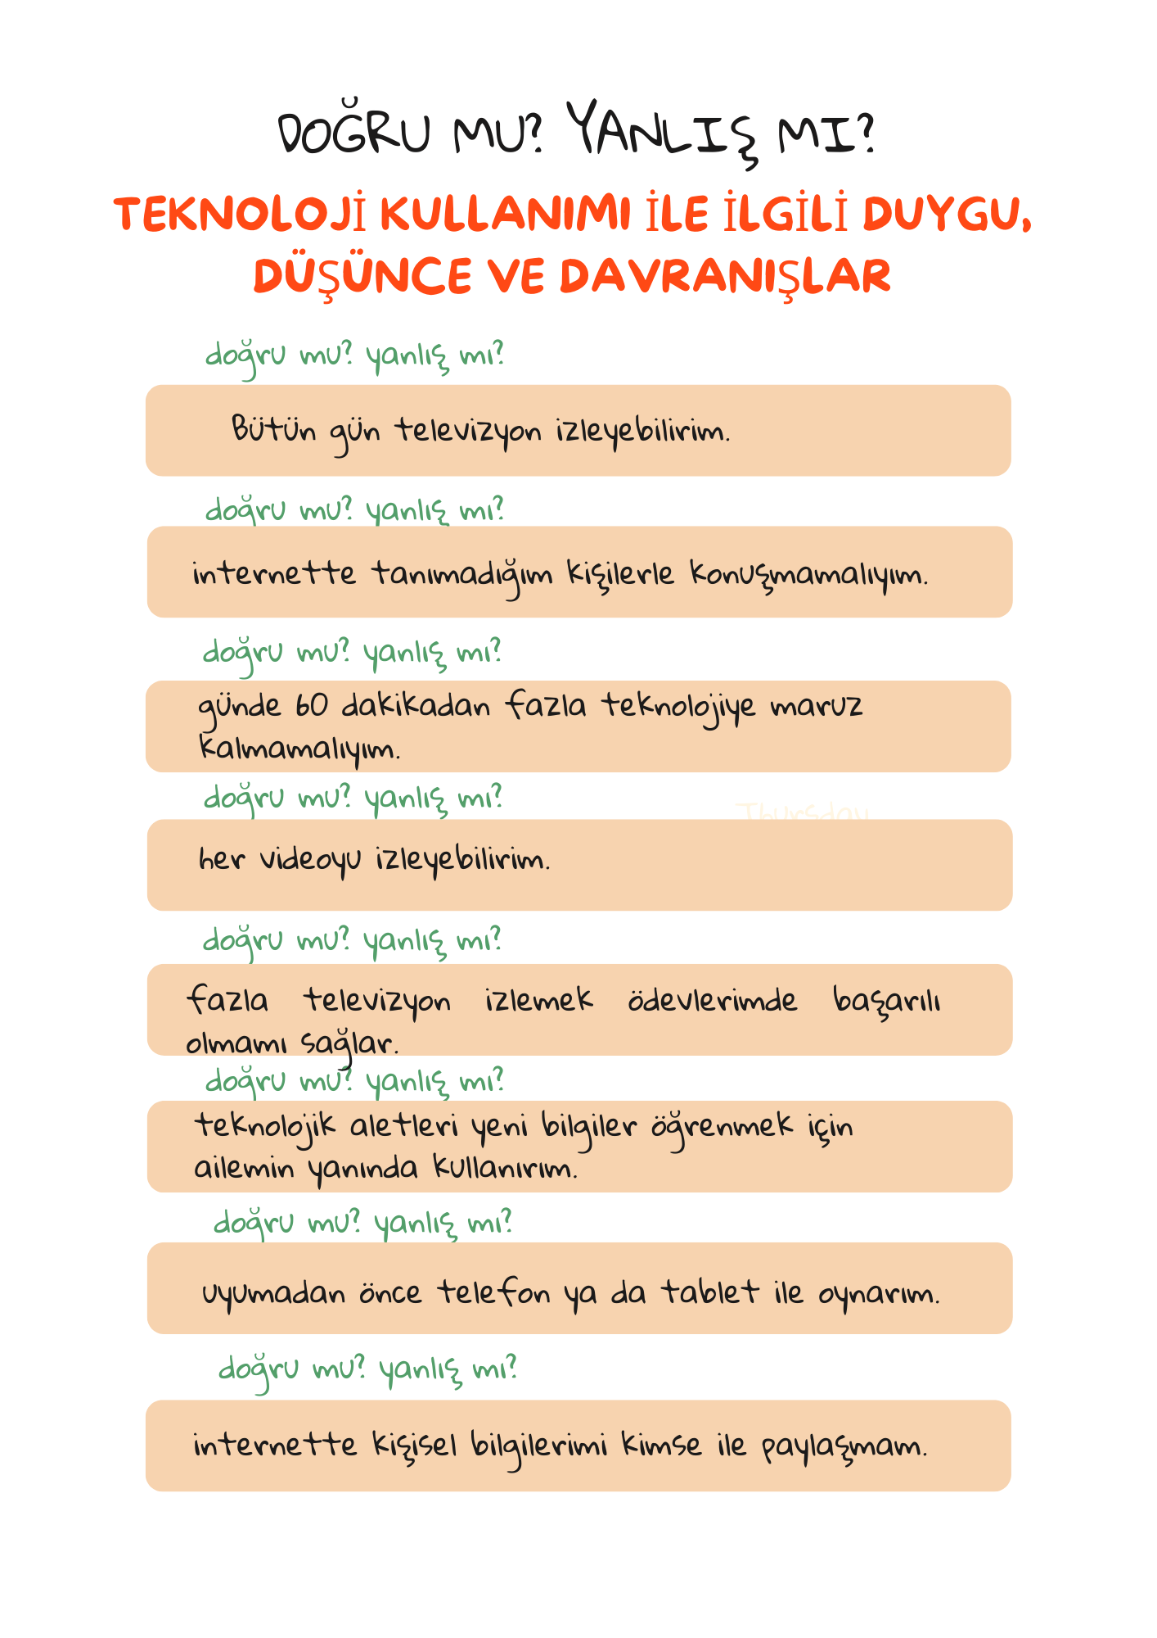

EK 2.Teknoloki Kullanım Fişleri (Sayfa 2)
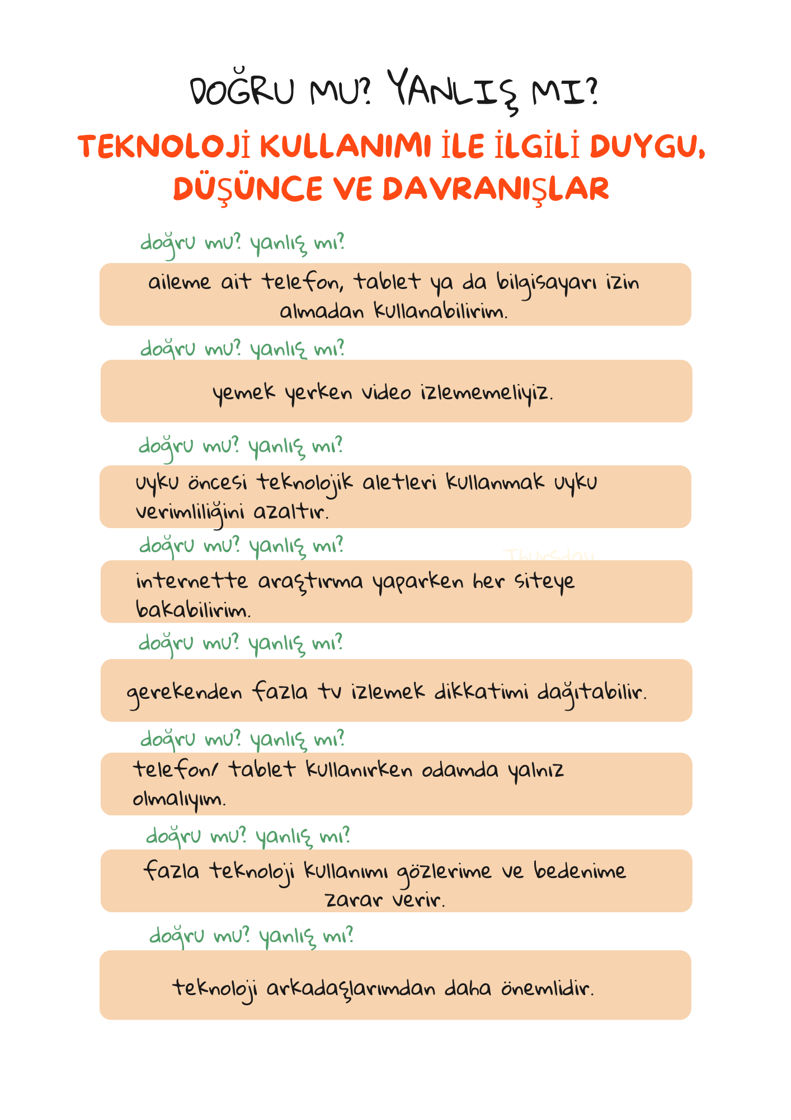

EK 2.Teknoloki Kullanım Fişleri (Sayfa 3)
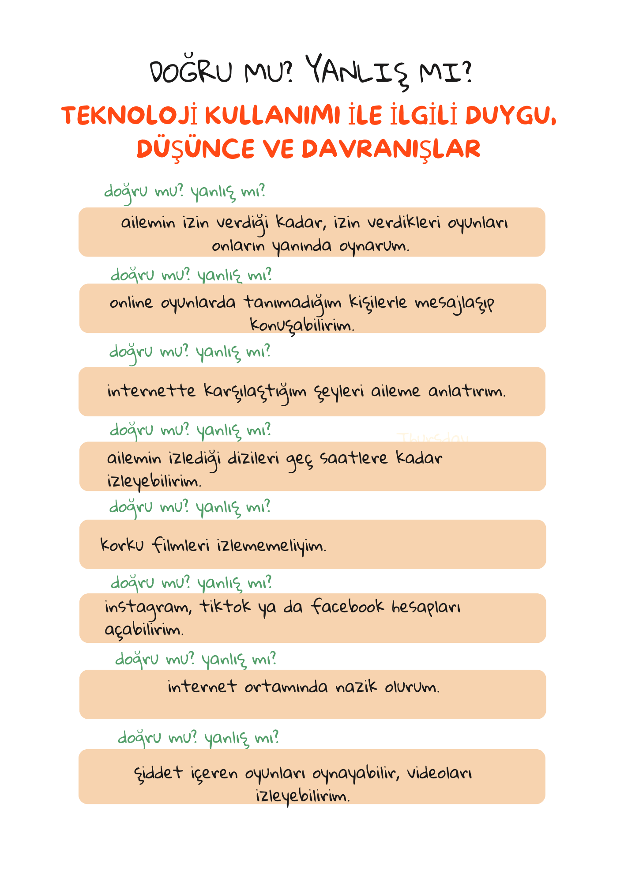

Ek 3. Taç Yapımı Etkinliği
